**新 书 推 荐**

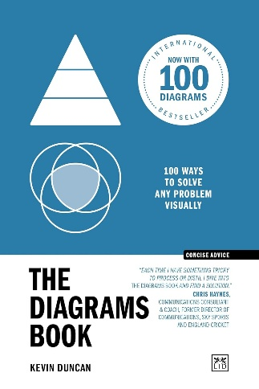**中文书名：《图解思维（10周年纪念版）：直观解决任何问题的100种方法（简洁建议）》**

**英文书名：THE DIAGRAMS BOOK (10TH ANNIVERSARY EDITION): 100 Ways to Solve Any Problem Visually** **(Concise Advice)**

**作 者：Kevin Duncan**

**出 版 社：LID Publishing**

**代理公司：ANA/Jessica**

**页 数：216页**

**出版时间：2024年5月**

**代理地区：中国大陆、台湾**

**审读资料：电子稿**

**类 型：职场励志**

**内容简介：**

**运用图解思维解决任何问题**

人们发现，纯粹用文字是很难表达想法和解决问题的，而用上图表就会变得容易得多。在这部经典之作中，作者耗时十年收集了全球最实用的100种图表，遍及全球的顾问、学者、MBA学生和精明的经理人都会使用帮这些图表来帮助他们思考和解决问题。

《图解思维》自出版以来，一直是备受追捧的畅销书，累计销量超10万册，已有十五种译本。此次十周年纪念版收录了100幅图表，其中50幅为全新原创。三角形和金字塔、网格和坐标轴、时间轴、流程和概念——这100张图表每张都以直观的方式呈现，然后以通俗易懂的方式进行解释，其中还包括如何将其应用于自身具体情况的提示和建议。

本书按照最常见的使用场景进行交叉索引，对于需要做演示报告的人来说，它是一本不可或缺的工具书。别再浪费数千小时去制作无数图表了，精心挑选一两幅图表就能直切要害。这无疑是图解思维的巨大成功，也是作者献给世界的礼物 。

**作者简介：**

**凯文·邓肯（Kevin Duncan）**是一位商业顾问、营销专家和多部成功商业书籍的作者。他曾在通信和广告行业工作25年。他是英国最畅销的商业作家，撰写了20多本书，销量超过25万册。这些书曾被评为Telegraph Business Club本周最佳图书、WHSmith本月最佳图书、Foyles本月最佳图书、CMI年度管理图书提名，并被翻译成十几种语言。他在许多会议上被评为最佳演讲者。

凯文可以胜任许多工作：根据其著作编排的签售活动、励志演讲、主持客场日和会议、培训、品牌重新定位、制定业务和营销计划、战略和创造性解决方案、为公司结构提供建议、撰写演讲稿、提高新业务的效率、撰写宣传稿以及开展非执行工作。在广告公司，他与400多家客户合作，为200多个品牌投入了6亿英镑的资金，监督了1000多个项目，并获得了35个创意和效果奖项。

作为专家顾问，凯文为180家客户完成了800多项工作，其中包括电通、设计桥、探索频道、EE、Facebook、卫报（*The Guardian*）、Havas、Hearts & Science、Initiative、Iris、JLL、智威汤逊（JWT）、伦敦经济学院（London School of Economics）、M&C Saatchi、麦德龙（Metro）、Mediacom、Mindshare、Moonpig、英国新闻（News UK）、奥美（Ogilvy）、阳狮（Publicis）、苏格兰皇家银行（RBS）、皇家邮政（Royal Mail）、Saatchi & Saatchi、壳牌（Shell）、Strutt & Parker、UM和世界广告主联合会。

**《图解思维（10周年纪念版）：直观解决任何问题的100种方法（简洁建议）》**

2024年周年纪念版前言

2013年原版前言

引言

第一部分：三角形与金字塔图

第二部分：方形与坐标轴图

第三部分：圆形与饼状图

第四部分：时间线与年份纵览图

第五部分：流程图与概念图

趣味注释

哲理注释

按主题分类的实用图表

附录1

附录2

关于作者

**感谢您的阅读！**

**请将反馈信息发至：版权负责人**

**Email**：[**Rights@nurnberg.com.cn**](mailto:Rights@nurnberg.com.cn)

安德鲁·纳伯格联合国际有限公司北京代表处

北京市海淀区中关村大街甲59号中国人民大学文化大厦1705室, 邮编：100872

电话：010-82504106, 传真：010-82504200

公司网址：[http://www.nurnberg.com.cn](http://www.nurnberg.com.cn/)

书目下载：<http://www.nurnberg.com.cn/booklist_zh/list.aspx>

书讯浏览：<http://www.nurnberg.com.cn/book/book.aspx>

视频推荐：<http://www.nurnberg.com.cn/video/video.aspx>

豆瓣小站：<http://site.douban.com/110577/>

新浪微博：[安德鲁纳伯格公司的微博_微博 (weibo.com)](https://weibo.com/1877653117/profile?topnav=1&wvr=6)

微信订阅号：ANABJ2002

